# **Консультация для родителей.**

# ***ПРАВИЛА БЕЗОПАСНОСТИ ДЕТЕЙ ДОШКОЛЬНОГО ВОЗРАСТА ДОМА***

# ***ВО ВРЕМЯ САМОИЗОЛЯЦИИ***

Ни для кого не секрет, что сложившаяся социальная и экологическая обстановка вызывает беспокойство у людей всей планеты. Особую тревогу мы испытываем за самых беззащитных граждан — маленьких детей. Задача взрослых (педагогов и родителей) состоит не только в том, чтобы оберегать и защищать ребенка, но и в том, чтобы подготовить его к встрече с различными сложными, а порой опасными жизненными ситуациями.

Безопасность — это не просто сумма усвоенных знаний, а умение правильно себя вести в различных ситуациях. Кроме того, дети могут оказаться в непредсказуемой ситуации на улице и дома, поэтому главной задачей взрослых является стимулирование развития у них самостоятельности и ответственности. В связи с этим традиционные формы обучения, принятые в дошкольных образовательных учреждениях, могут использоваться лишь частично и больше внимания надо уделять организации различных видов деятельности, направленных на приобретение детьми определенного навыка поведения, опыта. Ведь все, чему учат детей, они должны уметь применять в реальной жизни, на практике.

**Правила поведения ребенка дома:**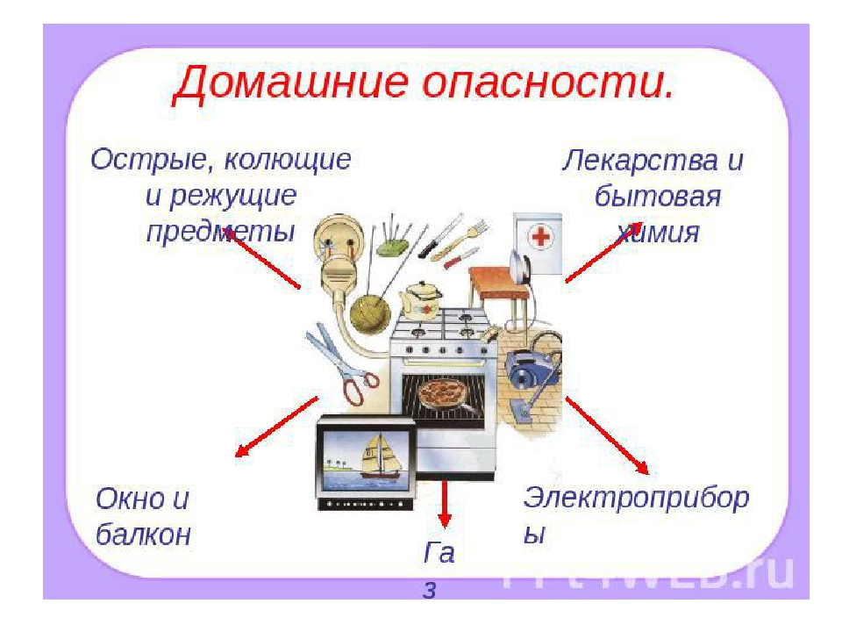

***1. Прямые запреты и умение правильно обращаться с некоторыми предметами.***Предметы домашнего быта, которые являются источниками потенциальной опасности для детей, делятся на три группы:

* предметы, которыми категорически запрещается пользоваться (спички, газовые плиты, печка, электрические розетки, включенные электроприборы);
* предметы, с которыми, в зависимости от возраста детей, нужно научиться правильно обращаться (иголка, ножницы, нож);
* предметы, которые взрослые должны хранить в недоступных для детей местах (бытовая химия, лекарства, спиртные напитки, сигареты, пищевые кислоты, режуще-колющие инструменты).

Из объяснений педагога ребенок должен усвоить, что предметами первой группы могут пользоваться только взрослые. Здесь как нигде уместны прямые запреты. Ребенок ни при каких обстоятельствах не должен самостоятельно зажигать спички, включать плиту, прикасаться к включенным электрическим приборам. При необходимости прямые запреты могут дополняться объяснениями, примерами из литературных произведений (например «Кошкин дом» С.Маршака), играми-драматизациями.

Для того чтобы научить детей пользоваться предметами второй группы, необходимо организовать специальные обучающие занятия по выработке соответствующих навыков (в зависимости от возраста детей).

Проблемы безопасности детей в связи с предметами третьей группы и правила их хранения являются содержанием совместной работы педагогов и родителей.

2.Открытое окно, балкон как источник опасности. Педагог должен обратить внимание детей на то, что в помещении особую опасность представляют открытые окна и балконы. Дети не должны оставаться одни в комнате с открытым окном, балконом, выходить без взрослого на балкон или подходить к открытому окну.

3.Экстремальные ситуации в быту.В ряде зарубежных программ существуют специальные разделы, направленные на обучение детей дошкольного возраста поведению в экстремальных ситуациях в быту (например, уметь пользоваться телефоном в случаях возникновения пожара, получения травмы; уметь привлечь внимание прохожих и позвать на помощь при пожаре, проникновении в дом преступников; уметь потушить начинающийся пожар, набросив на источник возгорания тяжелое одеяло).

В отечественной педагогической практике этот опыт пока не получил широкого распространения. К его использованию нужно подходить избирательно, с учетом российских условий. Так, обучение пользованием телефоном для вызова пожарных, «скорой помощи», милиции требует работы по профилактике ложных вызовов. Вместе с тем дети должны уметь пользоваться телефоном, знать номера близких взрослых. Это может понадобиться детям на практике в экстремальной ситуации, когда ребенок просто испугался чего-либо или кого-либо. Педагогам следует учесть, что игра с телефоном существенно отличается от реальной ситуации: в настоящем телефонном разговоре ребенок не видит партнера по общению, а тембр голоса в телефонной трубке отличается непривычным своеобразием. Поэтому умение пользоваться настоящим телефоном может возникнуть и закрепиться в процессе специального тренинга, проведение которого можно поручить родителям, объяснив им, какие проблемы могут возникнуть у ребенка.